Форма за поръчки:

Системата разполага с форма за изпращане на поръчка. Функционалността е реализирана с INSERT заявка до базата данни.

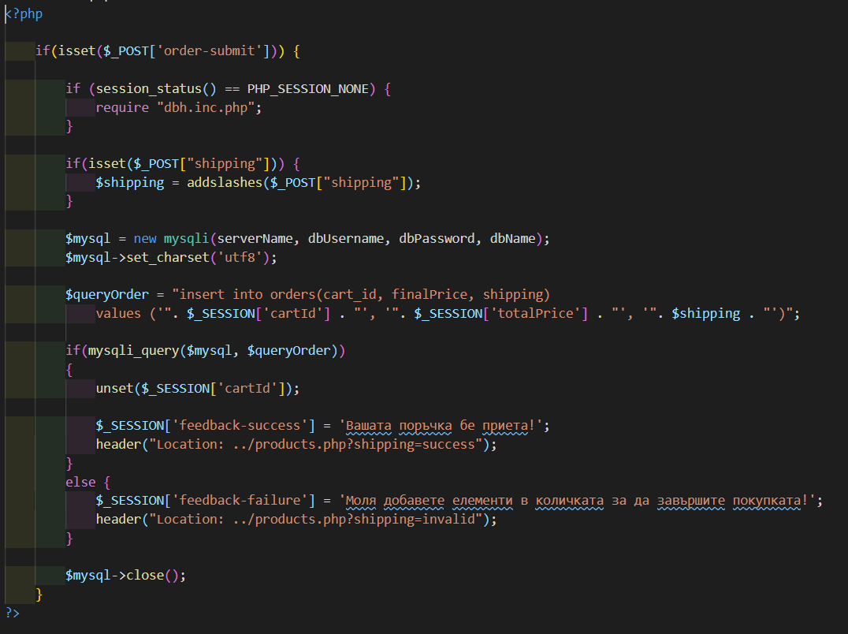

Форма за списък на количка:

Системата разполага с форма(количка) за списък на всички продукти, който са добени от потребителя . Функционалността е реализирана с две SELECT заявки до базата данни.

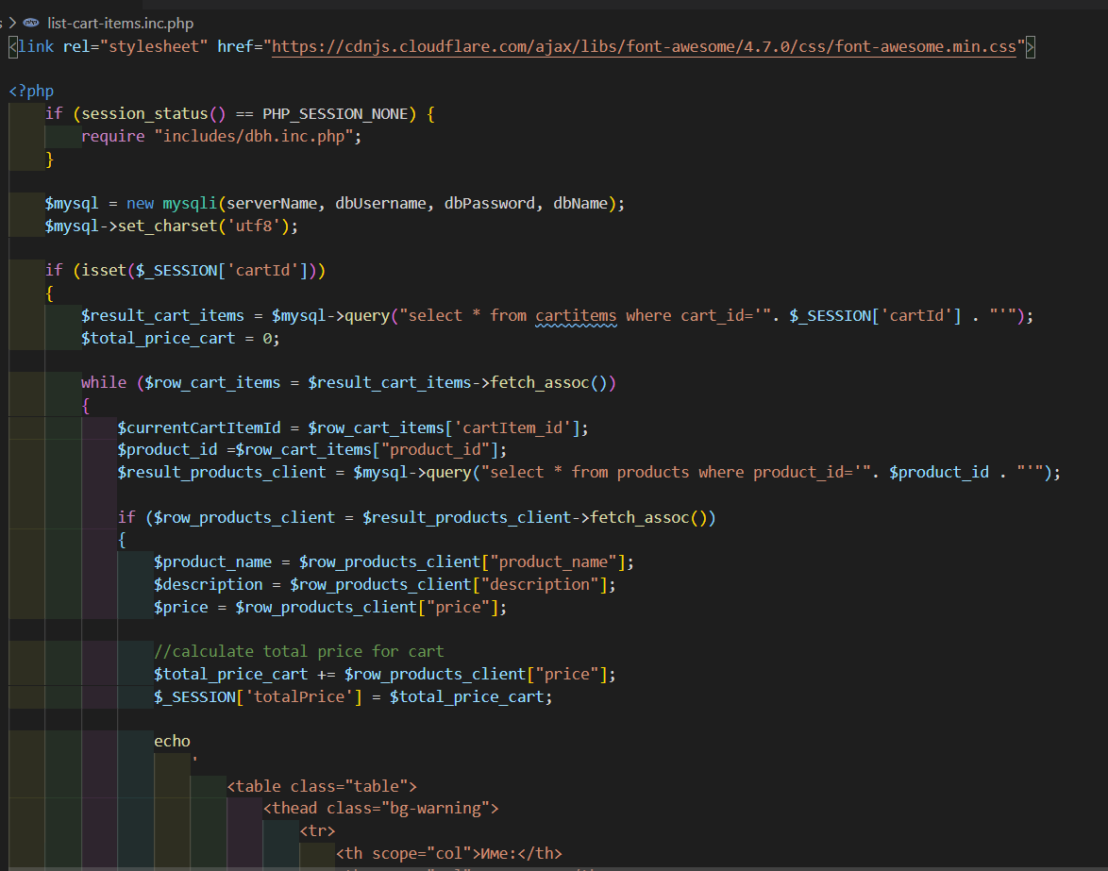

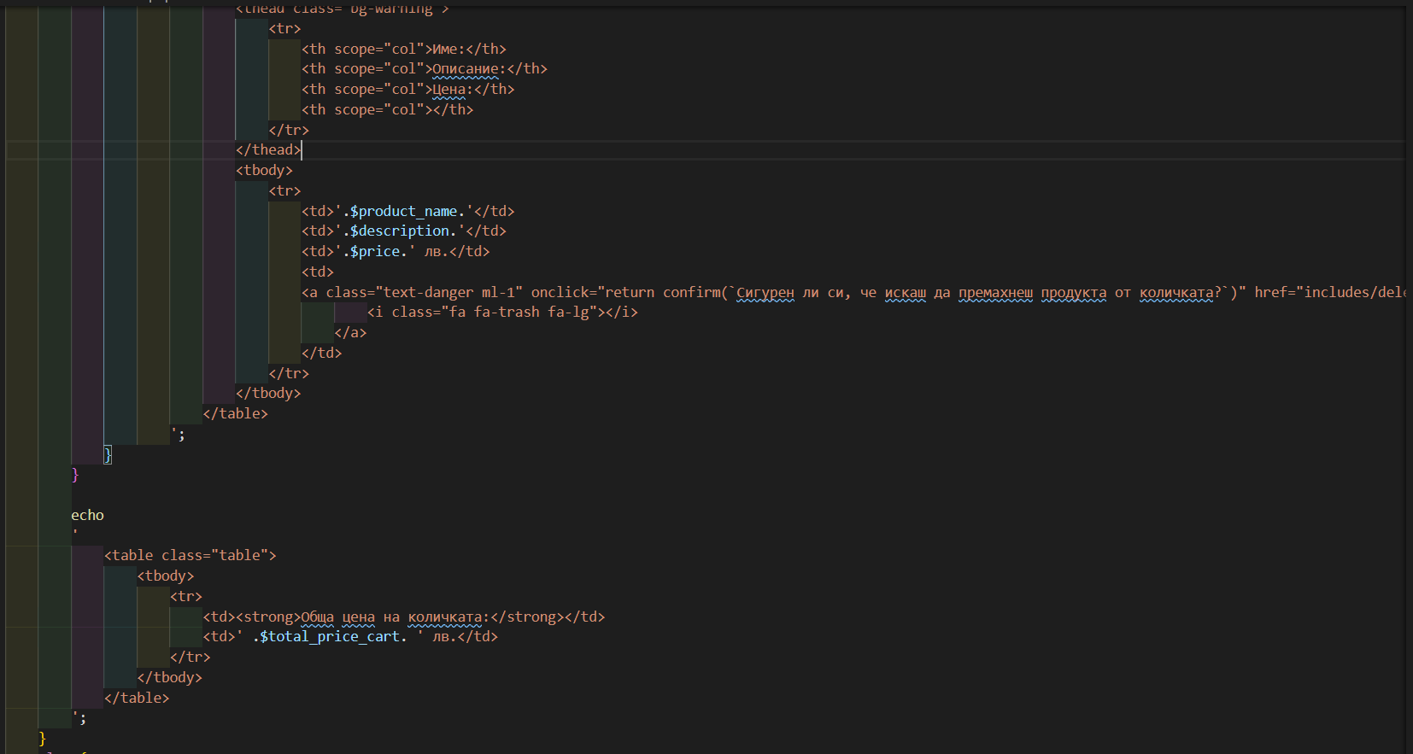

Форма изтриване на продукт от количката:

Изтриваме съответстващия на заявката продукт от базата данни и правим проверка,ако след изтриването му в количката няма продукти премахваме количката от сесията.

